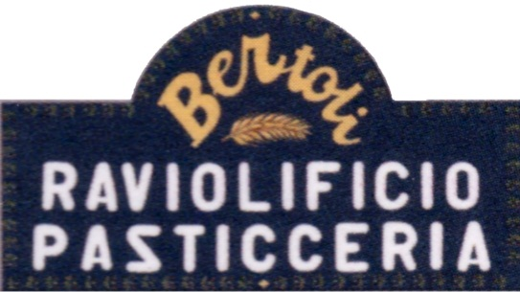

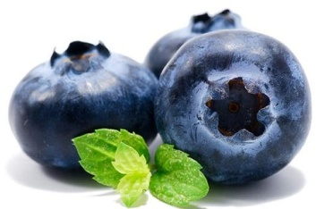

**Tomini** *di* **Capra** *con* **Chutney** *di* **Mirtilli**

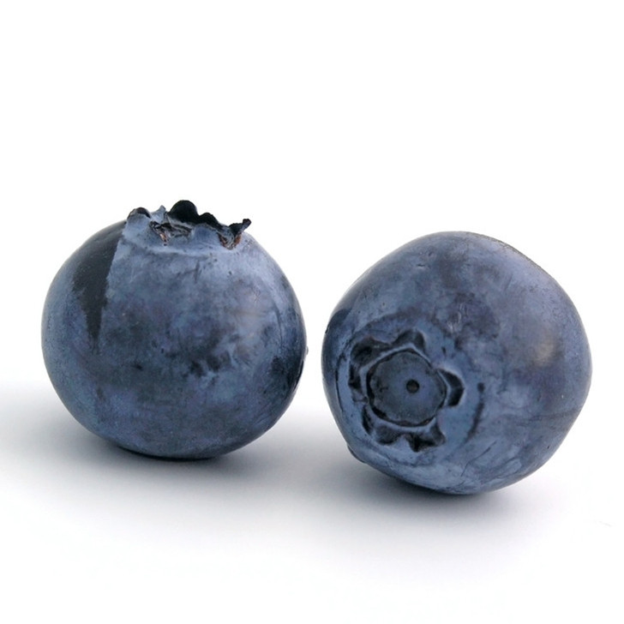

**Ravioli Mirtilli** *e* **Pancetta**

**Gnocchi Violetti**

**Tagliatelle** *ai* **Frutti** *di* **Bosco**



**Crostata** *di* **Frutti** *di* **Bosco**

**Baci** *di* **Mirtillo** *e* **Crema Chantilly**

**Plum-Cake** *al* **Mirtillo**

**Torta** *“dal Ziu”**ai* **Lamponi**



**Ratafia** *di* **Mirtilli**

**Grappa** *ai* **Lamponi**